МБДОУ « Детский сад №6 « Звездочка» с.Обильного»

Методические рекомендации:
«Развитие мелкой моторики рук детей старшего дошкольного возраста при подготовке руки к письму»

Разработала: воспитатель
высшей квалификационной категории
Пашкова Ирина Анатольевна

Февраль
2023г.
Введение
1. Теоретические основы определения развития навыков письма у детей старшего дошкольного возраста.
1.1. Взгляд исследователей на проблему подготовки руки к письму.
2. Экспериментальная работа по развитию мелкой моторики руки при подготовке руки ребенка к письму.
2.1. Цель и задачи работы по подготовке руки ребенка к письму.
2.2. Выявление исходного уровня мелкой моторики руки.

2.3. Разработка системы работы по развитию мелкой моторики при подготовке руки к письму детей старшего дошкольного возраста.
2.4. Сравнительный анализ уровня развития мелкой моторики руки у детей.

Приложения:
Заключение

Введение.
В настоящее время в детских дошкольных учреждениях при подготовке детей к школе стали акцентировать внимание на проблеме подготовки руки к письму. Это связанно с тем, что обычными стали ситуации, когда ребенок уже учится в 1 классе, а рука его не подготовлена или недостаточно подготовлена к тому, чтобы в течение учебного дня успешно справляться с объемом письменных заданий учителя.
Дети, испытывающие трудности обучения письму, требуют особого внимания. Они осложняют работу в классе, замедляют общий темп, требуют индивидуального подхода.
В педагогической литературе проблеме подготовки руки к письму уделяется особое внимание и предлагается комплекс мер, способствующих развитию движений пальцев рук. Гаврилина С.Е., Кутявина Н.Л.,Топоркова И.Г., Щербинина С.В. в книге «Развиваем руки, чтобы учиться писать красиво и красиво рисовать», (Ярославль,2020 г.) пишут, что развитием мелких мышц кистей рук у детей нужно начинать заниматься систематически с года до самой школы, и рекомендуют малышам упражнения, доступные их возрасту. Детям 5-летнего возраста для развития ручной умелости авторами предлагается освоение различных видов плетений из бумаги и тесьмы, работа с ножницами по вырезыванию фигурок, шитье. Много внимания в книге уделяется пальчиковой гимнастике, выполнение которой сопровождается стихотворной речью.
Подобного рода упражнения на согласование стихотворной речи с движениями пальчиков рекомендует и В.В. Цвынтарный в пособии «Играем пальчиками и развиваем речь» (СПб, 2019г.) указывая, что такие упражнения активизируют моторику рук, вырабатывают ловкость, умение управлять своими движениями, воспитывают координацию и развивают речь.
Триггер Р.Д. и Владимирова Е.В. в пособии «Я учусь писать» (М.,2021г.) указывают на то, что подготовку ребенка к обучению каллиграфии необходимо вести в нескольких направлениях. Они предлагают заниматься упражнениями по ориентировке на листе бумаги, формированием графических навыков и т.д. Таким образом, обосновывая подход к развитию кисти руки как к комплексному и заблаговременному.
Все эти авторы ссылаются на широко известные исследования профессора Кольцовой М.М., которая путем экспериментов установила, что формирование речевых областей в коре головного мозга совершается под влиянием импульсов от движения рук.

1. Теоретические основы определения развития навыков письма у детей старшего дошкольного возраста

Изучение уровня развития тонких дифференцированных движений пальцев и кистей рук у детей, обучающихся в первом классе, показывает, что у многих из них движения недостаточно целенаправленны и плохо подчиняются задачам деятельности. Особенно слабо развиты сложно координированные движения ведущей руки, плохо сформировано умение использовать ручку или карандаш в качестве рабочего инструмента. Как следствие этого, большие сложности вызывает освоение предметных действий. Современная выработка у детей тонкой моторики, точной координации, формирование у них синтеза зрительной, слуховой и кинестетической информации обеспечивают быстрое и правильное развитие навыков чтения и письма.
Качественное управление мышцами достигается при наличии следующих условий:
1) умении ощущать движения мышц;
2) достаточной эластичности мышц;
3) достаточном уровне сформированности переключаемости движений;
4) осознанном выполнении движений;
5) достаточном зрительно-моторном контроле.
Все эти условия взаимосвязаны.

Причинами некачественного написания элементов букв (плохого почерка) при нормальной работе зрительного анализатора являются:
— недостаточно сформированная переключаемость движений, связанная со слабостью процессов дифференцированного торможения, а именно с несвоевременной подачей афферентных (обратных) сигналов с периферии в центр;
— снижение кинестетических ощущений от мышечных движений пальцев кисти руки;
— недостаточно сформированный навык непрестанного сосредоточения мысли при выполнении движений;
— недостаточная эластичность мышц, ослабленный мышечный тонус (вялость мышц) ограничивают объем движений;
— недостаточная сила мышц снижает выносливость при нагрузке во время письма, которая увеличивается при необходимости удерживать ученическую ручку.
Поскольку трудности обучения письму могут быть вызваны недостаточной готовностью к школе, дефицитом или задержкой речевого развития, отклонениями в состоянии здоровья и др., то и дети с трудностями обучения письму представляют собой достаточно разнородную группу. И хотя происхождение трудностей, их причины, а так же проявление и характер различны, несомненно одно: чтобы подготовить руку к процессу письма, необходим тренинг, с помощью которого создается функциональная база для работы соответствующих анализаторов.

1.1. Взгляд исследователей на проблему подготовки руки к письму
Письмо — сложный координационный навык, требующий сложной работы мышц кисти, всей руки, правильной координации движений всего тела. Овладение навыком письма – длительный и трудоемкий процесс, который не всем детям дается легко. Подготовка к письму – один из самых сложных этапов подготовки ребенка к систематическому обучению. Это связано с психофизиологическими особенностями 6- 7 летнего ребенка, с одной стороны, и с самим процессом письма, с другой стороны. Психологи отмечают, что у детей 5-6 лет недостаточно сформирована способность к оценке пространственных различий, от которых зависят полнота и точность восприятия и воспроизведения форм букв. Кроме того, дети с трудом ориентируются в таких необходимых при письме пространственных характеристиках как правая и левая сторона, верх – низ, ближе – дальше, под — над, около – внутри и т.д.
Сам процесс письма является чрезвычайно трудным, требующим непрерывного напряжения и контроля.
При этом формируются технические навыки:
- правильное обращение с письменными принадлежностями;
- координация движений руки при письме;
- соблюдение гигиенических правил письма;
Графические навыки:
- правильное изображение букв;
- соблюдение при письме слов одинакового размера букв и их расположения на рабочей строке и т. д.
Орфографические навыки:
- обозначение звуков соответствующими буквами;
- соблюдение орфографических правил.
Таким образом, процесс письма требует от ребенка не только физических, интеллектуальных, но и эмоциональных усилий. Всякого рода перегрузки и связанные с ними переутомления самым негативным образом сказывается на овладении графическими навыками и, более того, на развитии обучения. Важно развивать механизмы, необходимые для овладения письмом, создать условия для накопления ребенком двигательного и практического опыта, развития навыков ручной умелости.

2. Экспериментальная работа по развитию мелкой моторики руки при подготовке руки ребенка к письму.

2.1. Цель и задачи работы по подготовке руки ребенка к письму
Цель моей работы заключается в подготовке руки ребенка к письму и развитии навыков письма с помощью развития мелкой моторики руки и пальцев рук.
Задачи:
— изучение и анализ психолого-педагогической литературы;
— диагностика уровня развития подготовки руки ребенка к письму;
— разработка системы по развитию мелкой моторики;
— сравнительный анализ результатов проведенной работы с детьми;

2.2. Выявление исходного уровня мелкой моторики руки.
На первом этапе выявлялся уровень развития мелкой моторики руки детей.
Опираясь на исследования Кольцовой М.М., Триггер Р.Д., Владимировой Е.В., Цвынтарного В.В., Гаврилиной С.Е. и др. я выделила критерии развития мелкой моторики руки детей старшего дошкольного возраста:
— умение выполнять пальчиковую гимнастику сопровождая ее стихотворной речью;
— умение работать с разными видами бумаги;
— умение ориентироваться на листе бумаги;
— умение работать с ножницами;
— умение работать с пластилином.
На основе данных критериев я выделила три уровня подготовки руки ребенка к письму.
Высокий уровень – у ребенка графический навык сформирован достаточно хорошо, характер линий ровный, прямой; размер и форма элементов соответствует эталону, последовательность больших и маленьких элементов воспроизведена правильно.
Средний уровень – у ребенка есть некоторые трудности в выполнении графических движений.
Низкий уровень – графический навык развит очень слабо, возможны серьезные трудности при обучении письму в школе.
Обследование проводится в форме индивидуальных и групповых занятий. С целью выявления уровня подготовки руки к письму и развития мелкой моторики мною использовались тесты, предложенные Солнцевой В. и Беловой Т., а также наблюдения за детьми во время образовательной деятельности и в режимных моментах.
За основу взяты 5 серий заданий:
1 серия заданий – пальчиковые упражнения:
— пальчиковая гимнастика с сопровождением стихотворной речи;
— пальчиковые упражнения с использованием предметов (карандаш, катушка, шишки, мячик с шипами и т.д.)
2 серия заданий – игры с использованием мозаики:
— составление пазлов;
— собирание бус;
— сортировка горошин (мелких камней, пуговиц, палочек и др.)
3 серия заданий – работа с ножницами:
— вырезывание ножницами;
— конструирование из бумаги (оригами);
— аппликация путем обрывания.
4 серия заданий – работа с карандашом (ручкой):
— графические упражнения, штриховка;
— раскрашивание картинок в книжках-раскрасках;
— рисование простым и цветными карандашами;
5 серия заданий – занятия с пластилином.

2.3. Разработка системы работы по развитию мелкой моторики при подготовке руки к письму детей старшего дошкольного возраста.
Задачи:
1. Развивать у детей старшего дошкольного возраста движение руки при письме.
2. Формировать умение использовать карандаш (ручку) в качестве рабочего инструмента.
3. Формировать зрительное и слуховое внимание.
4. Формировать умение управлять мышцами кисти руки.

Работа по развитию мелкой моторики проводится в трех направлениях:
— развитие мелкой моторики в непосредственно-образовательной деятельности;
— развитие мелкой моторики в режимных моментах;
— взаимосвязь с родителями.
Этапы работы:
1 этап – использование пальчиковой гимнастики с предметами и с сопровождением стихотворной речи.
В образовательной деятельности пальчиковая гимнастика применяется как организационный момент, вводная часть, физкультминутка, заключительная часть НОД.
— Упражнение «Самомассаж ладоней и пальцев»;
— Игровой массаж «Мошка»;
— Физкультминутка «Рыбки-шалунишки».
— Упражнение-рисовалка «Божья коровка»;
— Упражнение — речедвигательная гимнастика «Шла собака через мост»;
— Упражнение — игровой массаж «Веселые свинки», «Очень вкусно»;
— Упражнение «Помощники»;
— Упражнение «Солнышко для мамы»;
— Упражнение «Две лисички, два зайчонка»;
— Упражнение «В гостях у белочки»;
— Массаж пальцев «Рукавицы»;
— Пальчиковая игра «Кря! Кря! Кря!».

2 этап – использование развития мелкой моторики в непосредственно-образовательной деятельности.
Образовательная область «Художественно-эстетическое развитие»:
— работа с бумагой в конструировании, в конструировании по типу с оригами,
— в аппликации (использование техник объемной и отрывной аппликации), конструирование из природного материала, конструирование из разнообразных геометрических форм, тематических конструкторов);
— в лепке использование разнообразных материалов (пластилин, масса, тесто, глина), также использование дополнительных материалов (семена, фольга, бисер и т.п.);
— в рисовании применение разнообразных изобразительных материалов и инструментов (акварель, тушь, гелиевые ручки, уголь, перо, кисти разных размеров, трафареты).

3 этап – развитие мелкой моторики как часть образовательной деятельности.
Образовательная область «Познавательное развитие»: использование традиционной технологии:
— выкладывание из палочек цифр, геометрических фигур, отсчет раздаточного материала,
нетрадиционной технологии:
— написание цифр по крупе, выкладывание из ракушек, из мелких камушек, из семян растений, выкладывание из пуговиц, пластмассовых крышечек и др.
Образовательная область «Социально-коммуникативное развитие»:
— выкладывание букв из палочек, при работе со схемами моделями;
— написание букв по крупе, выкладывание из ракушек.
4 этап – развитие мелкой моторики в режимных моментах:
— разнообразные игры с мозаикой, лото, домино;
— использование здоровьесберегающих технологий (песочная терапия);
— разнообразные игры по развитию мелкой моторики: шнуровка, подбор частей разрезных картинок, перекладывание, сортировка горошин, палочек, букв, пуговиц, застегивание (расстегивание) пуговицы, складывать матрешек, мять руками поролоновые шарики, губки.

4 этап. Взаимодействие с родителями
Работа с родителями – одно из важнейших направлений в нашей работе по созданию благоприятных условий для развития мелкой моторики и координации движений пальцев и подготовке ребенка к письму. Основная задача на начальном этапе работы с родителями – формирование и стимуляция мотивационного отношения родителей к работе с их детьми.
После проведения диагностических заданий с детьми проводится индивидуальная беседа с родителями для налаживания контактов, определение степени понимания ребенка взрослым.
Для знакомства с особенностями развития мелкой моторики родители приглашаются поучаствовать в НОД, где знакомятся с методами и приемами работы. Впоследствии родители отмечают, что совместные занятия способствуют улучшению их отношений с ребенком, и с доверием относятся к рекомендациям воспитателей.
Для родителей, затрудняющихся помочь своим детям, проводятся обучающие семинары-практикумы, где с их же детьми я провожу пальчиковую гимнастику, пальчиковые игры, знакомлю с необходимыми для письма гигиеническими правилами.
Так же используются и наглядные папки-передвижки на темы «Первые шаги в освоении письма», «Гимнастика для рук», «Загадочные предметы» и другие. Так родители знакомятся с задачами текущего периода обучения, с методами и приемами работы с детьми, всевозможными рекомендациями. Ориентация на индивидуальность ребенка требует нового стиля преемственности и взаимосвязи между детским садом и семьей, предлагающего активное участие родителей в педагогическом процессе.

Заключение.
Представленный материал направлен не только на сенсомоторное развитие ребенка, но и на формирование предпосылок учебной деятельности, поскольку задания нацеливают ребенка на усвоение способов ориентировки в окружающем мире. На основе использования игр по сенсомоторике и упражнений на развитие тактильного и зрительного восприятия, у дошкольников развиваются наблюдательность, внимание, память, воображение, упорядочиваются впечатления, которые они получили при взаимодействии с внешним миром, расширяется словарный запас, приобретаются навыки игровой, учебной и экспериментально-поисковой деятельности.
Разные формы взаимодействия с детьми, при целенаправленном применении определяют успешную работу по подготовке детей к обучению в школе, способствуют развитию мелкой моторики, координированных движений пальцев рук, мыслительных процессов и овладению навыками учебной деятельности.

Методическое пособие по подготовке руки к письму детей 6-7 лет.
Работа ведётся по пяти блокам:
I. Блок. Пальчиковые игры.
II. Блок. Игры – шнуровки
III. Блок. Работа с бумагой в технике “Оригами”.
IV. Блок. Озорной карандашик.
V. Блок. Творческие упражнения.
I блок. Пальчиковая гимнастика
№ | Тема месяца | Тематические пальчиковые игры
 | Мини-центр. | Семь вещей у нас в портфеле:  (сжимают и разжимают пальцы)  Промокашка и тетрадь,  (загибают поочередно пальцы)  Ручка есть, чтобы писать  И резинка, чтобы пятна  Убирала аккуратно  И пенал, и карандаш,  И букварь – приятель наш.
 | Скоро в школу | Всё нарисует карандаш, (держат в руке «карандаш»)  Когда ему работу дашь. (стучат пальцами по столу)  Но сам без дела не сиди: (сжимают и разжимают пальцы)  Карандашом руководи. (Пишут «карандашом» по столу)
 | Мой дом, город, моё село, | Люблю я по селу гулять,  (дети «шагают» пальчиками обеих рук по столу)  Люблю смотреть,  Люблю считать  (на каждое название достопримечательности загибают по одному пальчику)  школа - раз, садик - два  Улица Ленина – три.  А четыре - я живу в квартире.  Пять – гуляю в парке я опять.  Шесть – на площадь я схожу  И на волны погляжу.  Семь –Дом культуры,  Красив и огромен  И стоит на площади он.  Восемь – ёлка в Новый год.  Девять – повстречался мне  Памятник большой войне.  Я тихонько постою и цветочки положу!  Десять – наш кинотеатр.
 | Осень | Раз, два, три, четыре, пять – (сжимают и разжимают кулачки)  Будем листья собирать.  Листья березы,  (загибают в ритме каждой строчки по одному пальцу)  Листья рябины,  Листья осины,  Листики дуба мы соберем.  Маме осенний букет отнесем
 | День народного единства | Дружные ребята  Дружат в нашей группе  Девочки и мальчики.  (пальцы ритмично сжимаются в «замок» и разъединяются)  Мы с тобой подружим  Маленькие пальчики, (подушечки всех пальцев одной руки одновременно дотрагиваются до пальцев другой)  Раз, два, три, четыре, пять…  (поочередно соединяем одноименные пальцы: большой с большим, указательный с указательным и т.д.)  Начинай считать опять (одновременно касаемся подушечками пальцев двух рук)  Раз, два, три, четыре, пять… (поочередное касание)  Мы закончили считать, (встряхиваем опущенные вниз кисти рук)
 | День приветствий | Здравствуй!  Здравствуй, солнце золотое! (дети пальцами правой руки по очереди «здороваются» с пальцами левой, похлопывая друг друга кончиками, начиная с больших пальцев)  Здравствуй, небо голубое!  Здравствуй, вольный ветерок!  Здравствуй, маленький дубок!  Мы живём в одном краю –  Всех я вас приветствую!  (переплетают пальцы «замочком» и поднимают руки над головой)
 | День матери, день отца | Дружная семья  Этот пальчик – дедушка,  Этот пальчик – бабушка,  Этот пальчик – папочка,  Этот пальчик – мамочка,  А вот этот пальчик – я,  Вместе – дружная семья!
 | Праздник чая | Привет, я – чайник (показываем руками толщину)  Большой и толстый  Вот моя ручка, (руку вбок)  А вот мой носик (другую руку вверх и в сторону)  Если буду кипеть, (хлопаем рукой на макушке)
 | Новый год | Новый год  Утром дети удивились,  (разводят руки в стороны, подняв плечи)  Что за чудеса случились  Этой ночью новогодней.  Ожидали, что угодно, (сжимают и разжимают пальцы)  А увидели парад:  В ряд снеговики стоят, (руками рисуют в воздухе три круга)  Глазки весело горят, (закрывают и открывают ладонями глаза)  А перед ними ёлочка (хлопают в ладоши)  Пушистая, в иголочках.
 | Зима | Раз, два, три, четыре (загибают пальцы, начиная с большого)  Мы с тобой снежок слепили (лепят, меняя положение ладоней)  Круглый, крепкий, очень гладкий  (показывают круг, сжимают ладони вместе )  И совсем - совсем не сладкий. (грозят пальцем)  Раз – подбросим, два – поймаем.  (подбрасывают и ловят «снежок»)  Три – уроним (роняют воображаемый снежок)  И… ломаем. (топают).
 | День защитника Отечества | Сегодня праздник всех отцов, (сжимают и разжимают пальцы)  Всех сыновей, всех кто готов, (хлопают в ладоши)  Свой дом и маму защитить,  (из ладошек делают «домик», руки прикладывают к сердцу)  Всех нас от бед отгородить! (сжимают и разжимают пальцы)
 | Моя семья | Знаю я, что у меня (поднимают руку ладонью к себе и в соответствии с текстом в определенной последовательности загибают пальцы: сначала безымянный, затем мизинец, указательный палец, средний и большой)  Дома дружная семья:  Это – мама,  Это – я,  Это – бабушка моя,  Это – папа,  Это – дед.  И у нас разлада нет.
 | Народная культура и традиции | Ну - ка, братцы, за работу,  (выполняют движения в соответствии с текстом, начиная с большого пальца)  Покажи свою охоту.  Большаку дрова рубить,  Печи все тебе топить,  А тебе воду носить,  А тебе обед варить,  А тебе посуду мыть.  А потом всем песни петь,  Песни петь да плясать,  Наших деток забавлять
 | Весна | Под самым карнизом, (сжимают и разжимают пальцы)  Над самым оконцем  Забралось в сосульки (стучат пальцами по столу)  Весеннее солнце. (Поднимают руки и делают «солнышко»)  Сверкая, бегут (сжимают и разжимают пальцы)  По сосулькам слезинки…  И тают сосульки – (стучат пальцами по столу)  Весёлые льдинки.
 | День Победы | Капитан  концы пальцев направить вперед, прижать руки ладонями друг к другу, слегка приоткрыв. Проговаривая стишок, показывать, как лодка качается на волнах, а затем плавными движениями рук сами волны, потом по тексту стиха показать чайку, скрестив руки соединив ладони тыльной стороной и помахать пальцами, сжатыми вместе выпрямленными ладонями с пальцами, прижатыми друг к другу изобразить рыбок. Плавными движениями ладоней показать, как рыбы плывут в воде.  Я плыву на лодке белой  По волнам с жемчужной пеной.  Я - отважный капитан,  Мне не страшен ураган.  Чайки белые кружатся,  Тоже ветра не боятся.  Лишь пугает птичий крик  Стайку золотистых рыб.  И, объездив чудо страны,  Посмотрев на океаны,  Путешественник-герой,  К маме я вернусь домой.
 | Лето | Я рисую лето  Я рисую лето: (рисуют пальчиком по столу)  Красной краской – (рисуют в воздухе «солнце»)  Солнце,  На газонах розы, (сжимают и разжимают пальцы)  На лугах покосы,  Синей краской – небо (рисуют в воздухе «облака»)  И ручей певучий. (На столе рисуют пальцем «ручей»)

Игры - шнуровки
Цель:
- Развитие логического и творческого мышления детей.
- Развитие мелкой моторики рук.
Для игр необходимы цветные яркие шнурки.
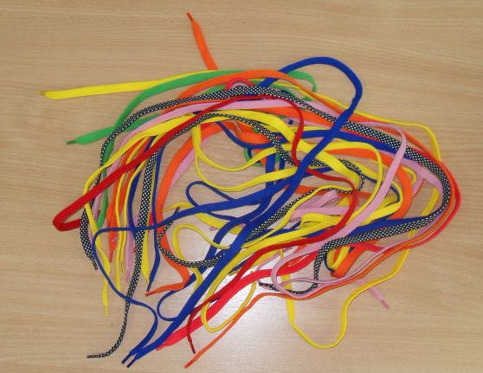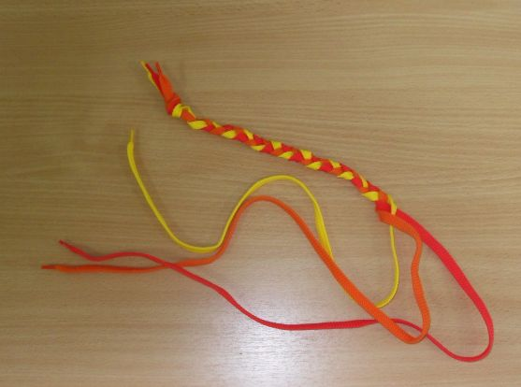
Игры:
- Сравнение шнурков по цвету и по длине.
- Составление из шнурков:
- геометрических фигур,
- контуров букв и цифр,
- картинок («домик», «солнышко», человечек» и др.) (Здесь можно использовать несколько цветных шнурков).
- завязывание узлов, бантиков,
- плетение косичек (Необходимо связать вместе по 3 цветных шнурка одинаковой длины).
Игры с цветными шнурками можно использовать во время занятий по обучению грамоте или математики. Выполнять задания можно не за столами, а сидя на ковре. При этом дети учатся, играют и отдыхают одновременно. Важно, чтобы цветные шнурки всегда находились в группе в доступном для детей месте. Тогда любой ребенок при желании сможет взять шнурки и поиграть с ними. Конечно, у детей не все сразу, получается, поэтому необходимо учить их помогать друг другу «Научился сам – научи другого»
Детям старшего дошкольного возраста очень нравятся игры с цветными шнурками. В результате таких игр дети учатся завязывать шнурки на обуви, плести косички, учатся взаимопомощи.
Волшебные шнуровки, веревочки.
Одним из самых эффективных способов развития мелкой моторики у детей являются игры-шнуровки. Такие упражнения для рук и пальчиков развивают логическое мышление, а также научат ребенка аккуратности и усидчивости. Эти полезные навыки очень пригодятся ему в школе.
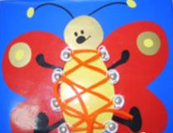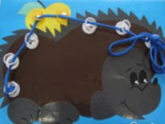

Рисование веревочкой (выкладывание нитками, веревочками контура рисунок)
Медвежонок.

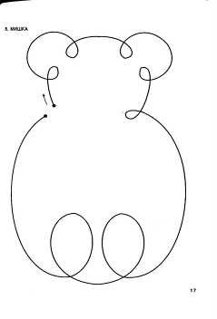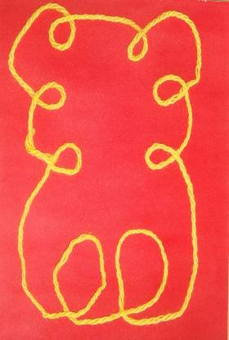

Слон Ежик
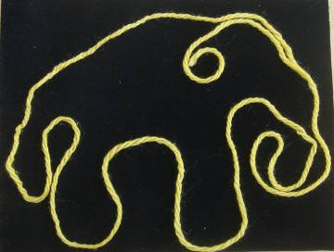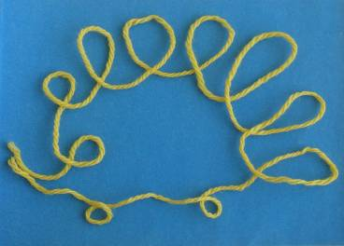

Бабочка Елочка
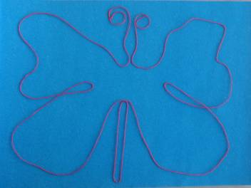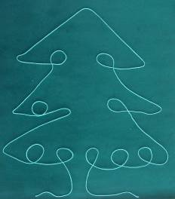

Дидактическая игрушка «Занимательный цветочек»
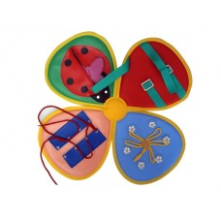
Цель игры - это развитие мелкой моторики рук ребенка.
- Задачи:
- Учить детей различать и называть цвет;
- Обучение навыкам счета;
- Обогащать словарь детей;
- Развивать мелкую моторику руки;
Сфера применения: образовательные области: сенсорное, физическое, познавательное развитие, игровая и самостоятельная деятельности.
Варианты использования дидактического пособия:
- Назвать цвет и форму;
- Показать и назвать цвета;
- Посчитать количество лепестков у цветка; заклепок на шнуровке и т.д.
- Соотнести элементы пособия с элементами одежды (пуговицы, пряжка) и обуви (молния, шнуровка);
- Отгадай загадку и найди отгадку.

III. Блок. Работа с бумагой в технике “Оригами”.
Модульное оригами прекрасно подходит для воспитательного процесса, т.к. крупные поделки лучше выполнять в коллективе. Этот вид творчества замечательно сближает всю группу, поскольку каждому позволено внести свой вклад в создание прекрасного.
Пример:
Дорогой друг, знаешь такое СЛОВО: «оригами»? Это искусство складывания бумажных фигурок, пришедшее к нам из Японии. Давай попробуем сложить вот такую собачку. Не забывай, что у тебя две руки, и они обе понадобятся! Одна рука должна обязательно помогать другой.
1. Сложить лист пополам.
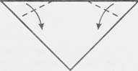

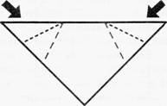
2. Левый и правый уголок согнуть наискосок
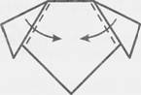



3. Завернуть уголки еще раз
4. Развернуть
5. развернув, сложить снова по полученным линиям
6. когда получились ушки, поднимите наверх нижние уголки, чтобы у собаки получился подбородок
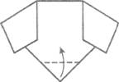

Оригами « Сапожок Деда Мороза»
Изготовим сапожок из обычной белой бумаги. Когда сапожок будет готов, его можно будет покрасить красками или фломастерами, как подскажет фантазия.
Схема изготовления

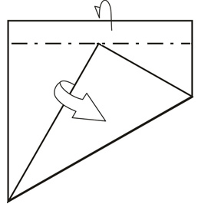

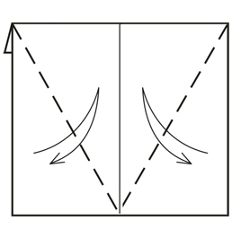
3. Отогните верхнюю часть листа назад. Отогните загнутый угол обратно
4. Сложите и отогните обратно нижние уголки листа как показано на рисунке
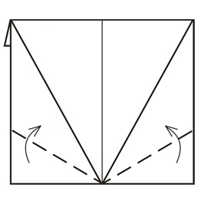
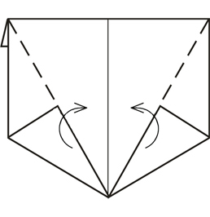5. Согните уголки к намеченной линии
6. Согни нижние части листа к вертикали
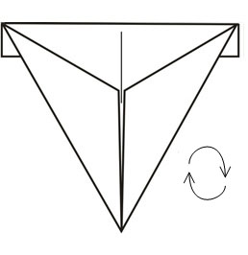
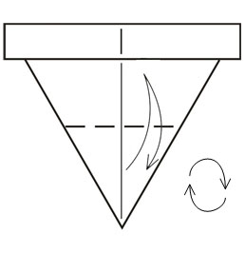7. Переверните фигурку
8. Чтобы наметить складку подогните нижний угол к верхнему краю и разогните обратно. Переверните фигурку
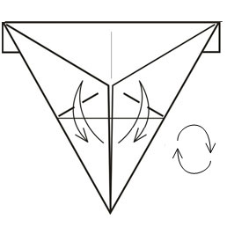
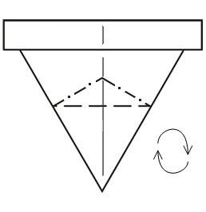
9. Согните и разогните левую и правую часть фигурки как показано на рисунке, чтобы наметить складки. Переверните фигурку
10. Сложите фигурку пополам, одновременно выворачивая носок будущего сапога наружу и обращая внимание на "горы" и "долины"

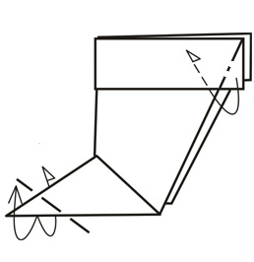
11. Загните носочек сапожка и уголочки
12. Раскрасим сапожок красками или фломастерами. Готовый сапожок можно украсить причудливыми узорами

Оригами лягушка.
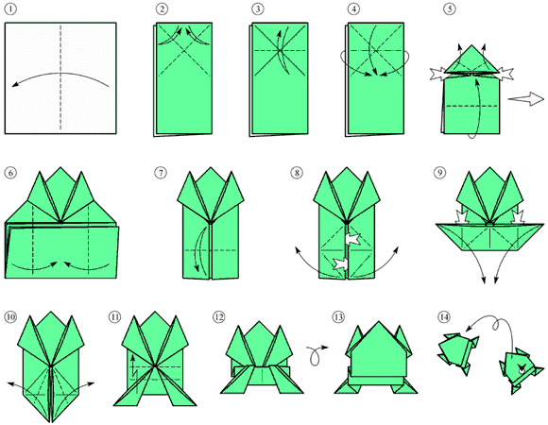

IV. Блок. Озорной карандашик:
Штриховка (короткие частые штрихи, длинные параллельные отрезки, центрическая штриховка, штриховка с возвратом);
Виды штриховки:
- раскрашивание короткими частыми штрихами;
- раскрашивание мелкими штрихами с возвратом;
- центрическая штриховка (круговая штриховка от центра рисунка);
- штриховка длинными параллельными отрезками.
Правила штриховки:
- Штриховать только в заданном направлении.
- Не выходить за контуры фигуры.
- Соблюдать параллельность линий.
- Не сближать штрихи, расстояние между ними должно быть 0,5 см
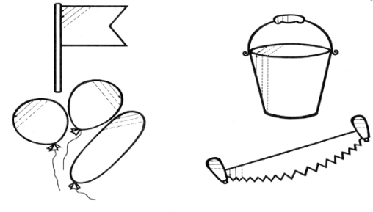
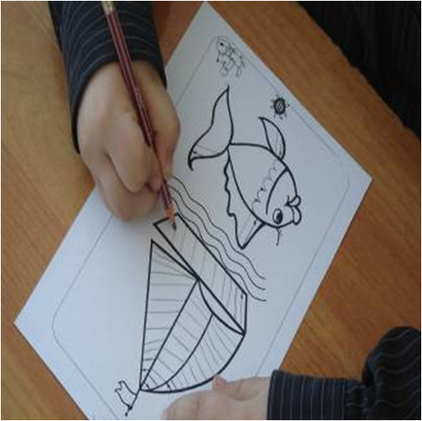
Работа с трафаретами;
Упражнения с трафаретами
Работа с трафаретами воспитывает и усидчивость, развивает терпение и даёт первые навыки держать карандаш, развивает наблюдательность. Проводить линии правильно, по контуру. Начинать рекомендуется с трафаретов для внутренней обводки (так как ребенку легче обводить внутри, чем снаружи) и с самых простых форм (например, круг или квадрат). Практический совет: вы можете приобрести готовые трафареты, но лучше изготовить их самим. Дело в том, что большинство стандартных трафаретов имеют маленькую толщину, и ребенку неудобно их обводить, так как карандаш все время соскальзывает. Поэтому трафареты должны быть достаточно "пухлыми". Хороший выход - вырезать их из куска линолеума.
Рисуем штрихами с помощью трафаретов.
Для работы нам необходимо: лист бумаги, цветные карандаши лучше берите мягкие, и трафарет (цветочки, звёздочки, животные - на ваше усмотрение)
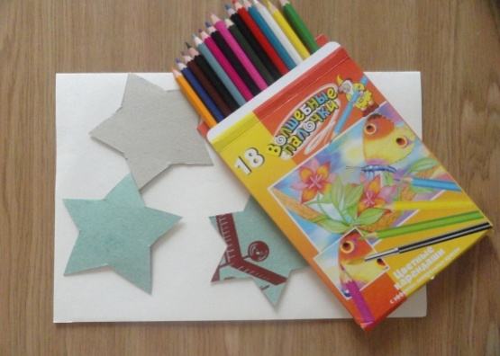
Кладём трафарет на лист бумаги, ставим карандаш на трафарет в 3-5 мм от края и начинаем проводить линию-штрих (прорисовывая с картона на бумагу) тоже где-то, 3-5 мм. Нарисовали одним цветом, затем добавляем другой.
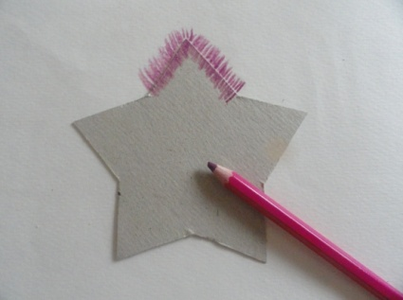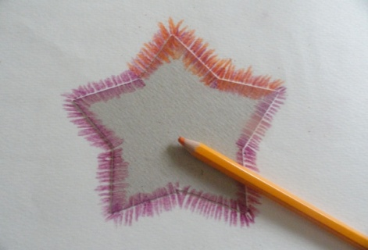
Вот у нас получилась звёздочка. А если мы дорисуем веточку, получится открытка
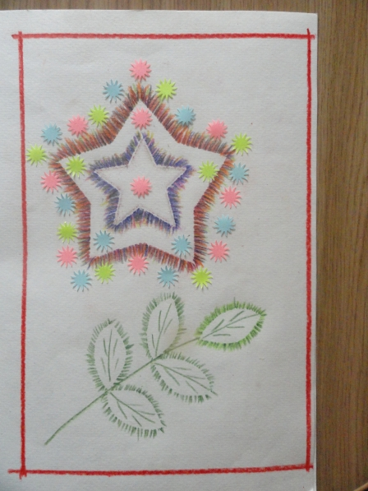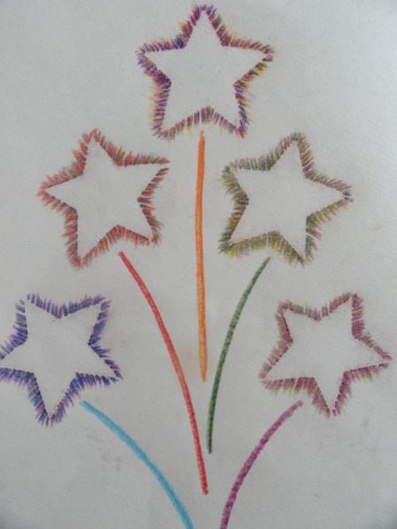

Если мы нарисуем много звёздочек, получится САЛЮТ!

А если мы украсим немного аппликацией, получится КРАСИВЫЙ САЛЮТ!
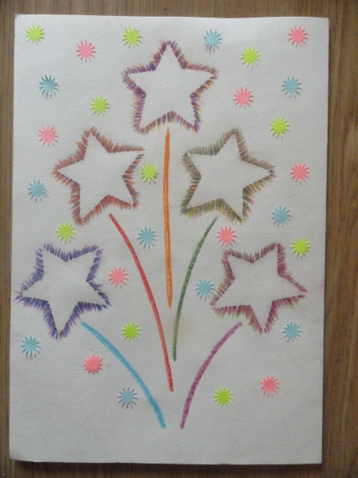
Так можно рисовать, что угодно, хоть цветы.
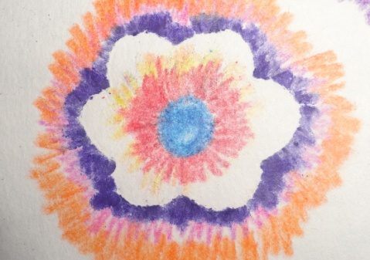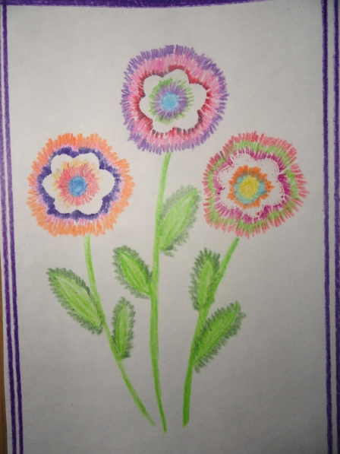

Контур предмета (обведи рисунок, соедини по точкам);
При рисовании ( обведении контуров) по точкам дети учатся правильно держать карандаш и правильно направлять его. Получившиеся рисунки можно использовать как раскраски. Позже можно применять задания, где для получения рисунка нужно соединить точки по порядку чисел или букв. Соединение в обратном порядке повышает трудность задания.
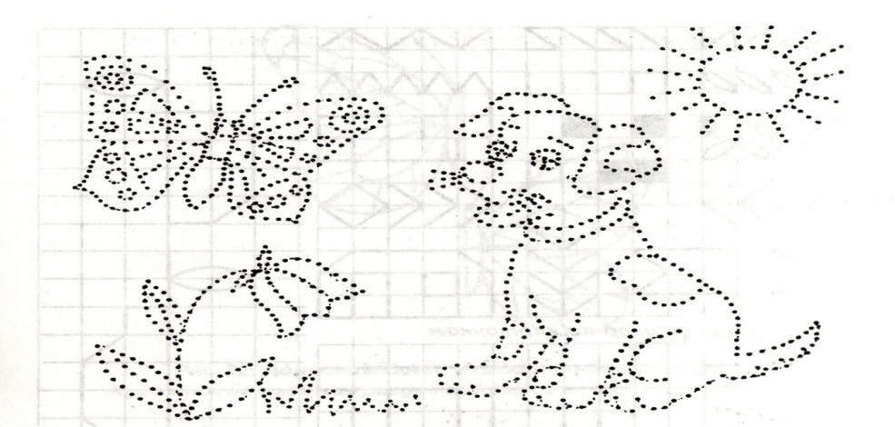

Дорисовка (по принципу симметрии);
Упражнения с дорисовкой являются одним из эффективных способов развития воображения.

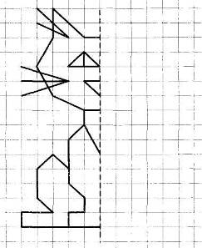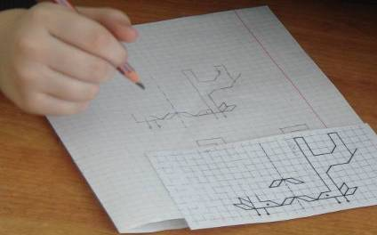
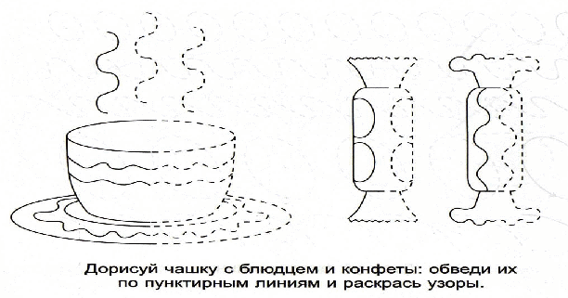

Рисунок по образцу;
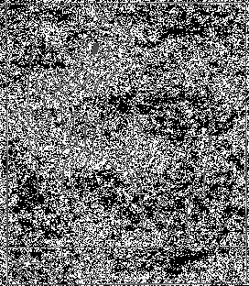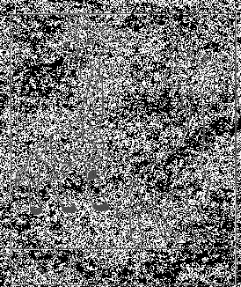

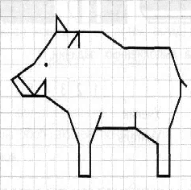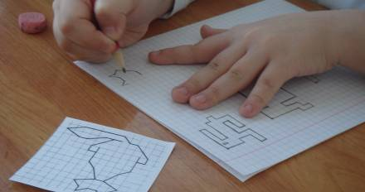
Волшебные узоры.
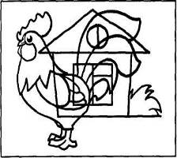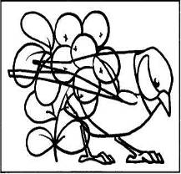
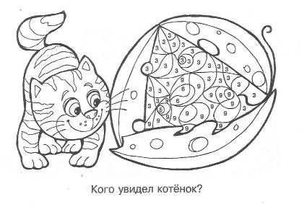

V Блок. Творческие упражнения:
Силуэтная аппликация;
Умение вырезать силуэты предметов дает возможность шестилетним детям отображать в аппликации разнообразное содержание предметного и сюжетно-тематического характера, что повышает и активизирует их творческий потенциал, направляет развитие комбинаторных способностей, развитие мелкой моторики рук.
При вырезании силуэтов посуды и других предметов асимметричной формы важно научить ребенка определенной последовательности изображения. Сначала надо выбрать форму заготовки, чтобы предмет и его части полностью вписались в пространство бумаги по ширине и высоте. Затем следует определить расположение и отметить части. Это создает зрительные опоры для более правильной передачи силуэта.

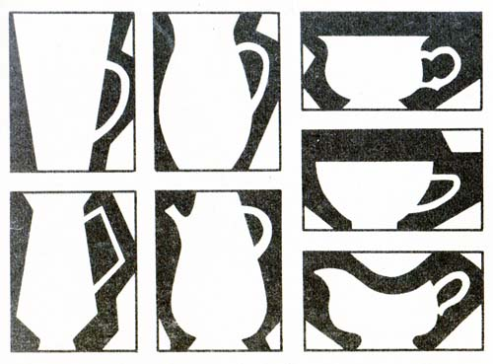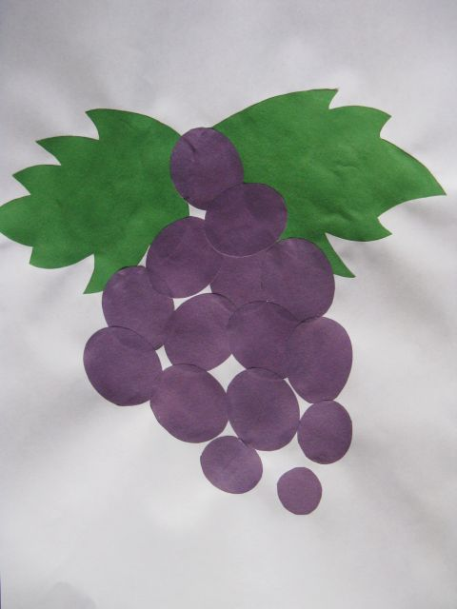
Силуэты посуды силуэтная аппликация виноград

Порядковые соединения :
Соединения по порядку точки, чтобы получился рисунок, это упражнение развивает внимание, усидчивость, порядковый счёт, развивает мелкую моторику руки ребенка, подготавливает его к письму. Точки можно соединять в прямом и обратном порядке. При соединении точек в обратном порядке, задание значительно усложняется.
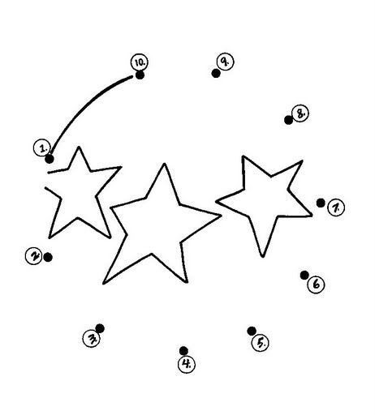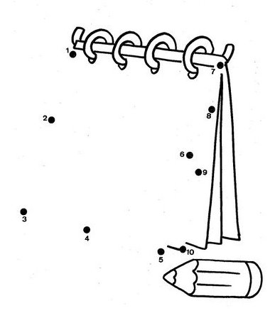
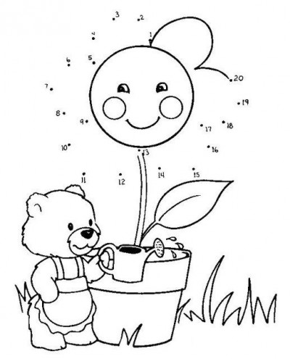

Лабиринт;
Лабиринты всегда привлекают детей своей формой и яркими цветами. Но это не только увлекательная игра, это настоящий тренажер для развития пальчиков и подготовки руки ребенка к письму, кроме того, развивает ловкость и мышление.
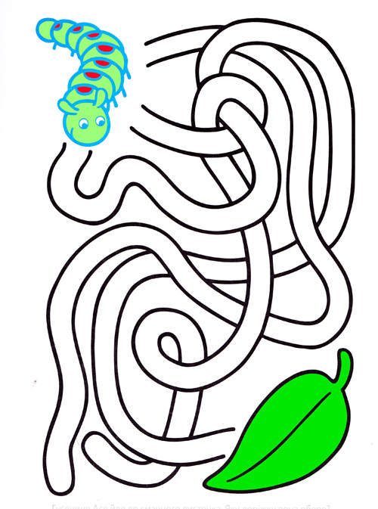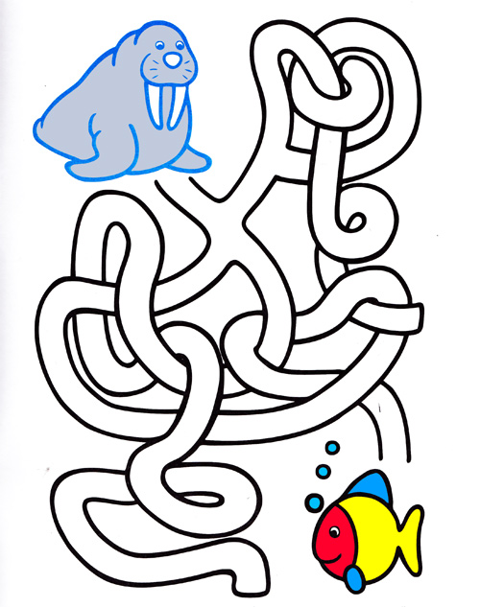

«Помоги гусенице добраться» «Помоги моржу добраться до рыбки»
до листочка»
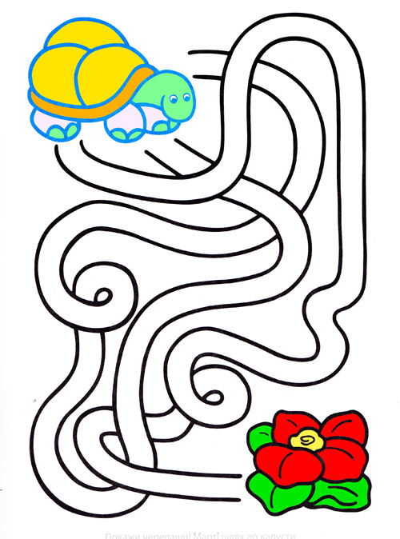
«Помоги черепахе добраться до цветка»
«Пальчиковые шаги»
«Пальчиковые шаги» — это увлекательные задания, которые не только готовят руку ребенка к письму, но также развивают его память, внимание, зрительно-пространственное восприятие, воображение, наблюдательность, что, в свою очередь, способствует развитию речи.
« Гусеничка
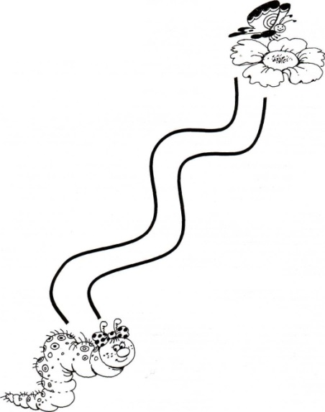
Ползу я по дорожке, Перебираю ножки, Мечтаю бабочкою стать, Чтоб по цветам легко порхать. Помоги гусеничке доползти до цветка и стать бабочкой. Каждым пальчиком левой руки «проползи» по дорожке к цветочку: большим, указательным, средним, безымянным, мизинчиком.
«По грибы»
Малыши в лесу гуляли и грибочки собирали. Раз грибок, два грибок, Вот и полон кузовок. Помоги ребятам собрать грибы. «Прошагай» пальчиками правой руки по тропинкам в лес. У каждого пальчика своя тропинка: большой и указательный, указательный и средний, средний и безымянный, безымянный и мизинец, большой и мизинец, большой и безымянный, большой и средний.
